Отчёт по лабораторной работе 7
Учёт физических параметров сети
Абрикосов Артем
Содержание

1 Цель работы
Получить навыки работы с физической рабочей областью Packet Tracer, а также учесть физические параметры сети.

2 Выполнение

2.1 Работа в физической области Packet Tracer
- Открыт проект предыдущей лабораторной работы в Cisco Packet Tracer.
Выполнен переход в физическую рабочую область (Physical Workspace).
- В физической области задано название города — Moscow.
- 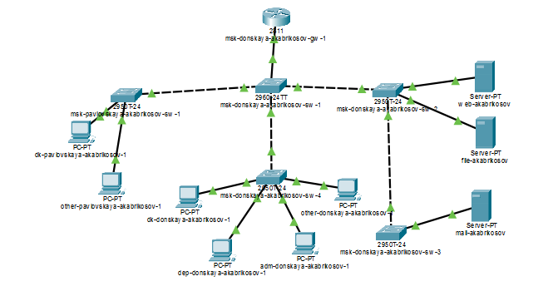
- Рис. 1: Физическая область с городом Moscow
- После выбора города открыто представление зданий.
Основному зданию присвоено имя Donskaya, также добавлено здание Pavlovskaya.
- 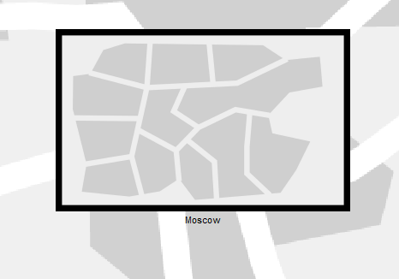
- Рис. 2: Здания в физической области Packet Tracer
- При переходе внутрь здания Donskaya выполнено размещение серверного помещения (Wiring Closet).
- 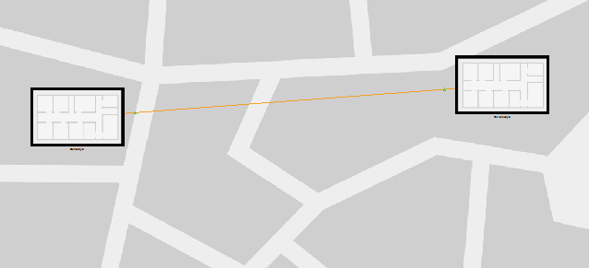
- Рис. 3: Соединение зданий в физической области
- После входа в серверное помещение отображены серверные стойки с сетевым оборудованием.
- 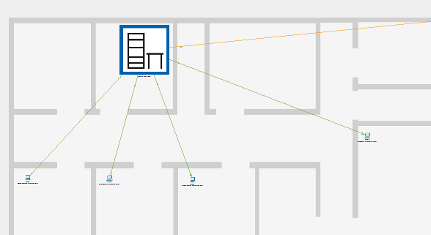
- Рис. 4: Подключение устройств внутри здания
- Выполнено размещение оборудования в стойках:
  - коммутаторы серии 2960;
  - распределительное питание (Power Distribution Device);
  - коммутационные соединения между устройствами.
- 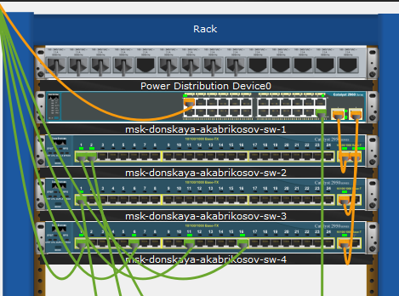
- Рис. 5: Серверная стойка с оборудованием
- С использованием инструмента Move физической рабочей области выполнено перемещение:
  - коммутатора msk-pavlovskaya-sw-1;
  - оконечного устройства dk-pavlovskaya-1;
  - оконечного устройства other-pavlovskaya-1
на территорию Pavlovskaya.
- 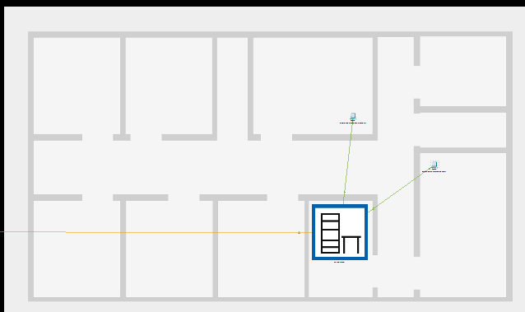
- Рис. 6: Размещение устройств в здании Pavlovskaya
- Проверено размещение оборудования в серверной стойке Pavlovskaya.
- 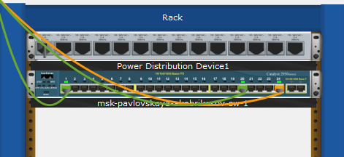
- Рис. 7: Серверная стойка Pavlovskaya

2.2 Проверка сетевого соединения
- Выполнен возврат в логическую рабочую область (Logical Workspace).
С коммутатора msk-donskaya-akabrikosov-sw-1 выполнена команда ping до коммутатора msk-pavlovskaya-sw-1 (IP-адрес 10.128.1.6).
- 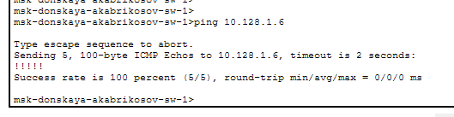
- Рис. 8: Результат выполнения команды ping
- По результатам выполнения команды получен успешный ответ:
- количество отправленных пакетов — 5;
- количество полученных пакетов — 5;
- потери отсутствуют (0%);
- время отклика — минимальное.
Это подтверждает корректную настройку сети и успешную передачу данных между коммутаторами.

2.3 Учёт физических параметров сети
- В меню Options → Preferences, во вкладке Interface активирована опция Enable Cable Length Effects, позволяющая учитывать физические характеристики среды передачи.
- 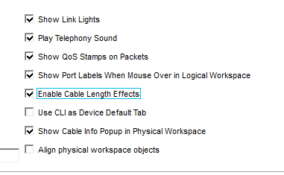
- Рис. 9: Активация учета длины кабеля
- В физической рабочей области Packet Tracer размещены две территории (Donskaya и Pavlovskaya) на значительном расстоянии друг от друга (более 100 м).
- 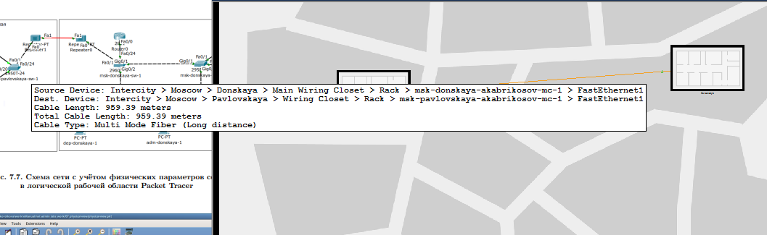
- Рис. 10: Размещение территорий на расстоянии
- После возврата в логическую рабочую область выполнена проверка соединения с помощью команды ping между коммутаторами msk-donskaya-sw-1 и msk-pavlovskaya-sw-1.
- 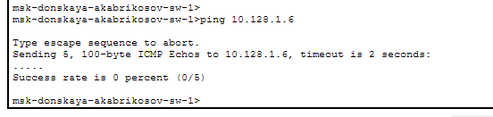
- Рис. 11: Неудачная попытка ping
- В результате наблюдается потеря пакетов (0%), что свидетельствует о неработоспособности соединения при превышении допустимой длины кабеля.
- Удалено существующее соединение между коммутаторами.
В логическую схему добавлены два повторителя:
  - msk-donskaya-akabrikosov-mc-1
  - msk-pavlovskaya-akabrikosov-mc-1
- 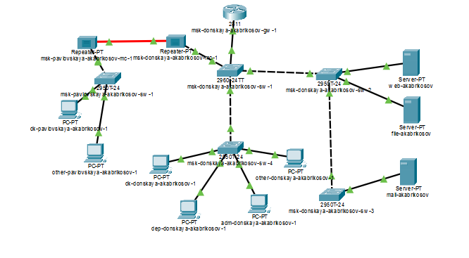
- Рис. 12: Добавление повторителей в сеть
- Для повторителей установлены модули:
  - PT-REPEATER-NM-1CFE — для подключения витой пары;
  - PT-REPEATER-NM-1FFE — для подключения оптоволокна.
- 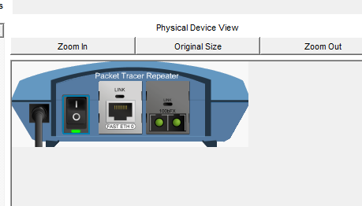
- Рис. 13: Физическое представление повторителя
- В физической рабочей области повторитель msk-pavlovskaya-akabrikosov-mc-1 перемещён на территорию Pavlovskaya.
- 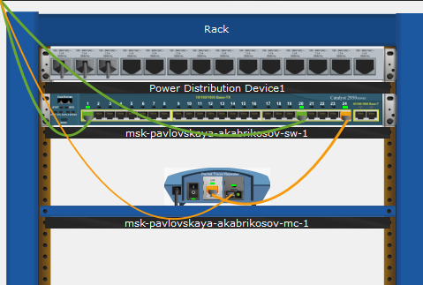
- Рис. 14: Размещение повторителя в стойке Pavlovskaya
- Выполнено подключение устройств:
  - msk-donskaya-sw-1 → msk-donskaya-mc-1 — витая пара;
  - msk-donskaya-mc-1 → msk-pavlovskaya-mc-1 — оптоволоконный кабель;
  - msk-pavlovskaya-mc-1 → msk-pavlovskaya-sw-1 — витая пара.
- 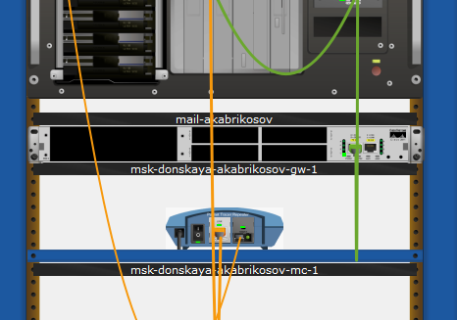
- Рис. 15: Информация о типе кабеля и расстоянии
- Использование оптоволокна позволяет обеспечить передачу данных на большие расстояния (до нескольких километров), в отличие от витой пары, ограниченной примерно 100 метрами.
- После настройки выполнена повторная проверка соединения с помощью команды ping.
- 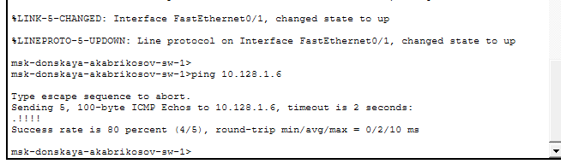
- Рис. 16: Успешный ping между коммутаторами
- По результатам проверки:
  - передано 5 пакетов;
  - получено 4 пакета;
  - успешность передачи — 80%.
- Соединение восстановлено, что подтверждает корректность использования повторителей и оптоволоконного канала для передачи данных на большие расстояния.

3 Вывод
В ходе выполнения работы была исследована физическая организация сети в Cisco Packet Tracer с использованием физической рабочей области.
Выполнено структурирование сети по географическому принципу с выделением города Moscow и размещением зданий Donskaya и Pavlovskaya, а также распределением сетевого оборудования по серверным помещениям и стойкам.
Произведено перемещение сетевых устройств между территориями с использованием инструментов физической области, что позволило отразить реальное расположение оборудования и каналов связи.
Изучено влияние физических параметров среды передачи на работоспособность сети. Установлено, что при превышении допустимой длины медного кабеля (витой пары) соединение между узлами нарушается, что приводит к потере пакетов при передаче данных.
Для устранения данной проблемы в сеть добавлены повторители, обеспечивающие регенерацию сигнала. Организовано соединение с использованием комбинированной среды передачи: витой пары на коротких участках и оптоволоконного кабеля для передачи данных на большие расстояния.
В результате внедрения повторителей и использования оптоволоконной линии связь между удалёнными сегментами сети была восстановлена, что подтверждено успешной передачей ICMP-пакетов.

4 Контрольные вопросы
- Перечислите возможные среды передачи данных. На какие характеристики среды передачи данных следует обращать внимание при планировании сети?
К основным средам передачи данных относятся:
  - витая пара (медный кабель);
  - коаксиальный кабель;
  - оптоволоконный кабель;
  - беспроводные среды (радиоканал, Wi-Fi, спутниковая связь).
- При планировании сети необходимо учитывать следующие характеристики:
  - максимальная длина сегмента передачи;
  - пропускная способность (скорость передачи данных);
  - уровень затухания сигнала;
  - устойчивость к электромагнитным помехам;
  - стоимость прокладки и оборудования;
  - условия эксплуатации (внутри помещений или на улице).
- Перечислите категории витой пары. Чем они отличаются? Какая категория в каких условиях может применяться?
Основные категории витой пары:
  - Cat5 — до 100 Мбит/с;
  - Cat5e — до 1 Гбит/с;
  - Cat6 — до 1–10 Гбит/с (на коротких расстояниях);
  - Cat6a — до 10 Гбит/с;
  - Cat7 и выше — до 10 Гбит/с и более с улучшенной защитой от помех.
- Категории отличаются:
  - максимальной частотой сигнала;
  - скоростью передачи данных;
  - уровнем экранирования и защитой от помех.
- Применение:
  - Cat5e — для обычных офисных и домашних сетей;
  - Cat6/6a — для высокоскоростных сетей и серверных;
  - Cat7 — для промышленных и высоконагруженных систем.
- В чем отличие одномодового и многомодового оптоволокна? Какой тип кабеля в каких условиях может применяться?
Одномодовое оптоволокно (Single Mode):
  - имеет малый диаметр сердцевины;
  - передаёт один луч света;
  - обеспечивает передачу на большие расстояния (десятки километров);
  - используется в магистральных линиях связи.
- Многомодовое оптоволокно (Multi Mode):
  - имеет больший диаметр сердцевины;
  - передаёт несколько лучей света;
  - применяется на коротких расстояниях (до нескольких сотен метров);
  - используется внутри зданий и дата-центров.
- Какие разъёмы встречаются на патчах оптоволокна? Чем они отличаются?
Основные типы разъёмов:
  - SC — прямоугольный разъём с защёлкой, удобен для плотного размещения;
  - LC — компактный разъём малого размера, широко используется в современном оборудовании;
  - ST — круглый разъём с байонетным креплением;
  - FC — резьбовой разъём, обеспечивает надёжное соединение.
- Разъёмы отличаются:
  - формой и размером;
  - способом фиксации (защёлка, резьба, байонет);
  - плотностью размещения портов;
  - областью применения (серверные, телекоммуникации, магистральные линии).

